文件說明 | 批次個案撰寫原則
EF版本 | □SP6 □SP7 □7.X □2.X ■3.X |  |  | 發行範圍 | ■對內 □對外
行業別 | □____________ □通用 |  |  | 客戶名稱 | ALL
撰寫人 | 陳威弟 | 撰寫日期 | 2015/3/17 | 修改人 |  | 修改日期
相關程式 | TFS下EFNET0104\程式範本\批次
文件修改歷程
日期 | 說明
2015/3/17 | 新增批次範本程式&使用說明文件
2015/3/30 | 新增調用EFNETService的物件 gOEM_EFWS

- 程式組成說明:
  - RESAB01\bin --批次程式引用的DLL，若有不足或版本太舊可再自行替換。
  - RESAB01\Properties -- 批次程式屬性檔，不可刪除。
- 程式使用與編譯說明
  - 複製Source後將程式代號全部取代為客製程式代號。
  - 個案站台根目錄下新增Tools資料夾，將批次程式簽入，如下圖。
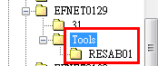
  - 簽出程式使用Visual Studio 2008開啟專案檔如下圖。
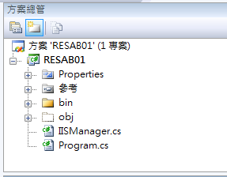
  - 建置專案後會產出的資料夾如下
bin\Debug資料夾 --編譯後的檔案，這些檔案不需要簽入到TFS，刪除後重新建置就會再產出，但部屬到內部站台&客戶環境時要以這個資料夾的檔案為主。
obj 資料夾--編譯過程的檔案，這些檔案不需要簽入到TFS，刪除後重新建置就會再產出。
  - 部屬到內部站台&客戶家後需設定windows工作排程器設定方式如下
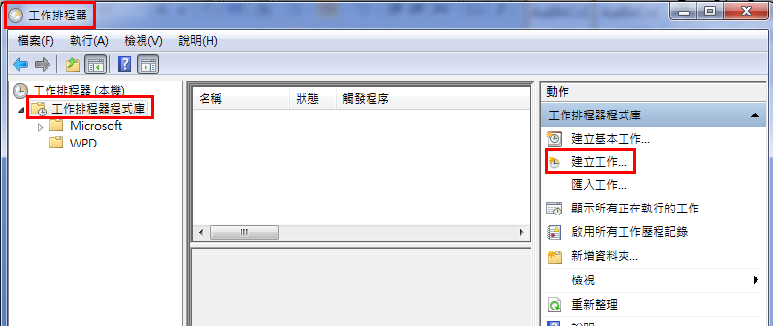 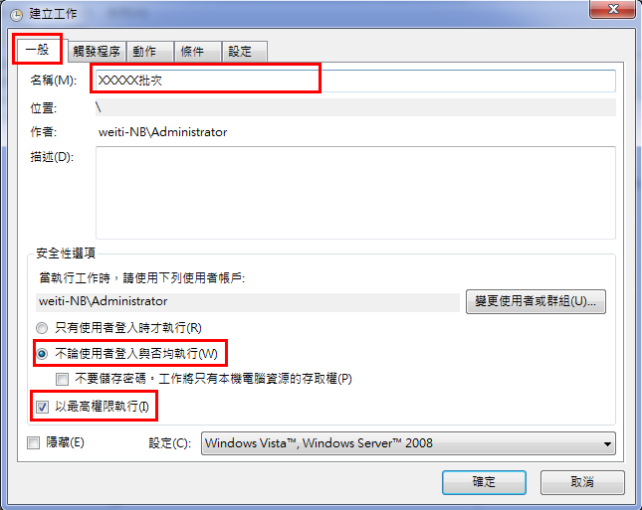 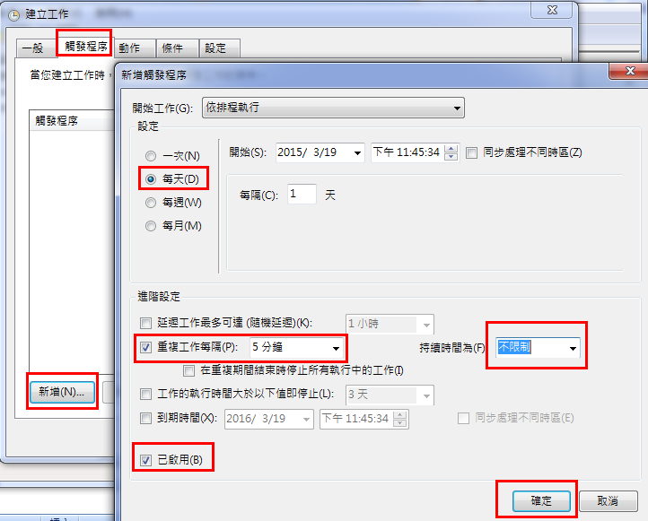 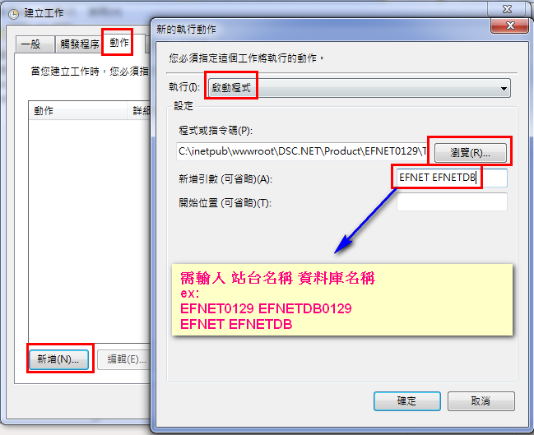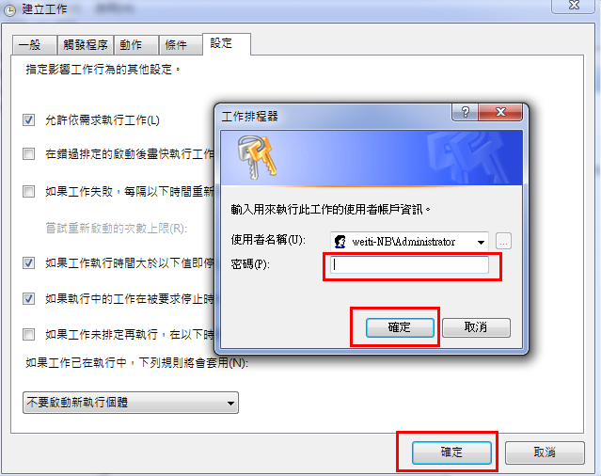
- 程式開發注意事項
  - 批次程式不可以使用Session(非網頁程式沒有Session可用)。
  - 程式進入點為Program.cs中的Program Class的Main函數。(參數args即為呼叫者傳入的參數)
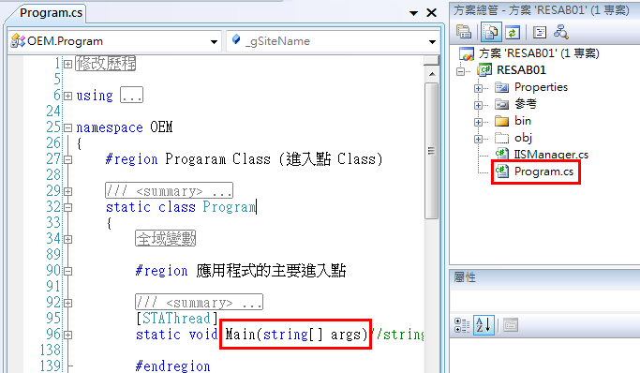
  - 批次程式與資料庫的連結不需要自己註冊，程式執行時會將站台的Web.config複製到執行檔底下，平台程式就會取用Web.config中的設定。如下圖
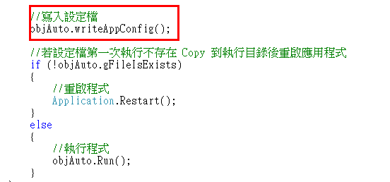
  - 本機開發時可以將下圖測試用的註解打開。
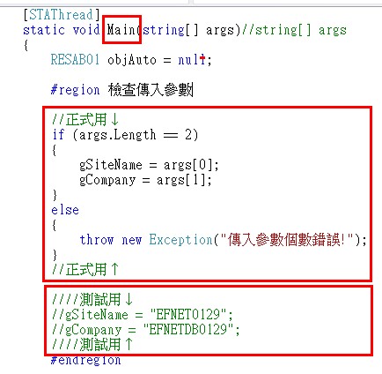
  - 內部個案站台的Web.Config需要加入EFCompany的設定，如果沒有加入透過平台程式取得的公司別資料庫會有異常(預設都為EFNETDB)，客戶家環境不需要加入。
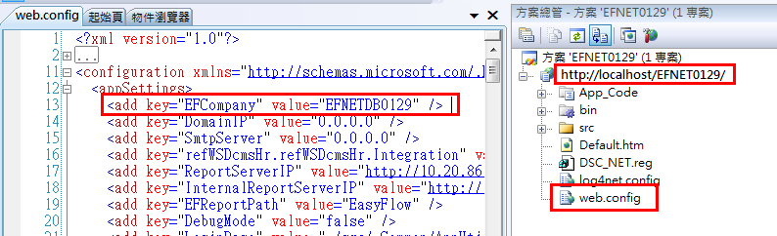
  - PR主要修改RESAB01.Run函數，如下圖
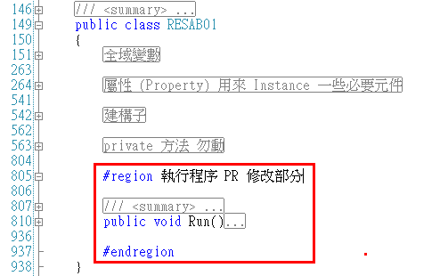
  - 批次檔過程一定要寫LOG，方式如下
iisMag.WriteLog(glogFileName, Log內容);
glogFileName預設路徑為執行檔下的Logs資料夾，檔名為yyyyMMdd.txt。
